TCC TOTVS START
Gabriel Sabino Lima
TOTVS

Resumo
O meu projeto traz uma solução para a Indústria XYZ, que está precisando monitorar as não conformidades de entrada de materiais dos seus fornecedores para se manter em conformidade com o processo de certificação ISO 9001. Por isso, eu trouxe um sistema que deve registrar os certificados de qualidade dos fornecedores e as ocorrências de não conformidade de cada entrega.

Baixando o dicionário
Primeiramente, para fazer o download das tabelas e dicionário, basta colar o ZZ1990.dbf na pasta data do Protheus_data e substituir os demais na pasta system.

Participantes
Gabriel Sabino Lima

Avaliações e medidas
Realizei o núcleo do que foi pedido para o TCC, criando a tabela ZZ1, seus índices, campos e seus gatilhos pelo SIGACFG. Após isso, eu criei o script STTZZ1.PRW para realizar a manuntenção do programa e a consolidar no Protheus. Escrevi o script pelo DevStudio e o compilei, assim efetivando o funcionamento do projeto ao todo. Ele já estava pronto para uso. A seguir deixarei prints das telas, junto com um pequeno detalhamento do que cada uma mostra.

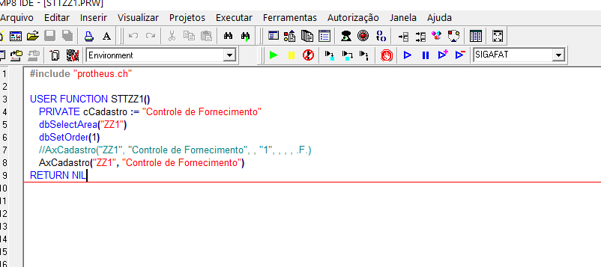
Acima, há um print do STTZZ1.PRW aberto no DevStudio. Ele usa o dbSelectArea(“ZZ1”) para forçar o sistema a reconhecer a tabela, seta um dbSetOrder(1) e faz a chamada do CRUD com o AxCadastro(“ZZ1”, “Controle de Fornecimento”).

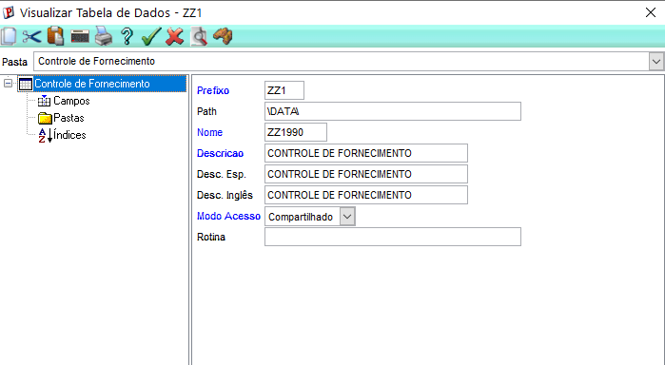
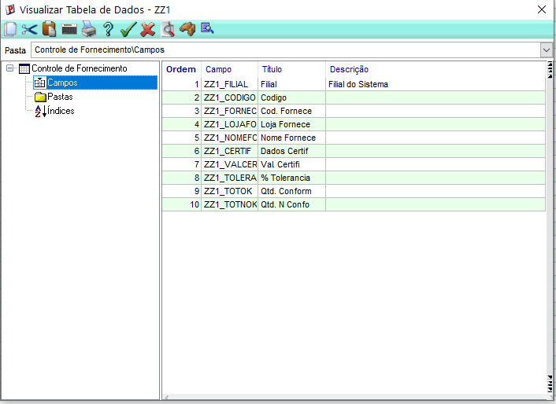
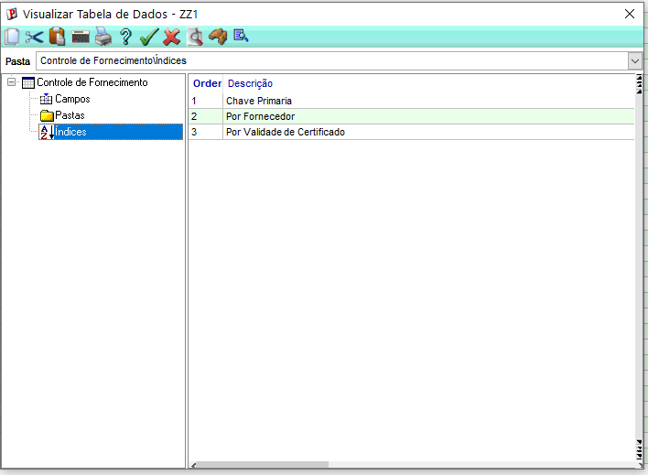
Acima, podemos ver 3 prints do programa SIGACFG: um evidenciando a criação da tabela ZZ1, outro mostrando os campos criados dentro desta tabela e, por último, um print dos três índices que foram feitos para ela. Todos eles foram criados seguindo estritamente o que o enunciado do TCC pediu, com os exatos campos requisitados da forma que fora solicitados. Em caso de dúvidas, basta consultar os arquivos zz1990, sx2990, sx3990, sx7990 disponíveis na pasta Dados-e-dicionario.

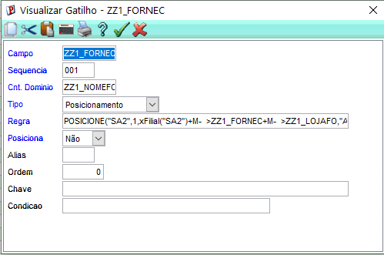
Acima podemos ver um print do gatilho que foi criado, do tipo posicionamento para o campo ZZ1_FORNEC.

